DESARROLLO LABORATORIO 7:
MAYTA LAURA ENZO IVAN
Este laboratorio tiene como objetivo aplicar técnicas de Reconocimiento Pasivo utilizando Shodan, un motor de búsqueda que permite localizar dispositivos específicos conectados a Internet a través del análisis de sus banners de servicio.
WEBCAM:
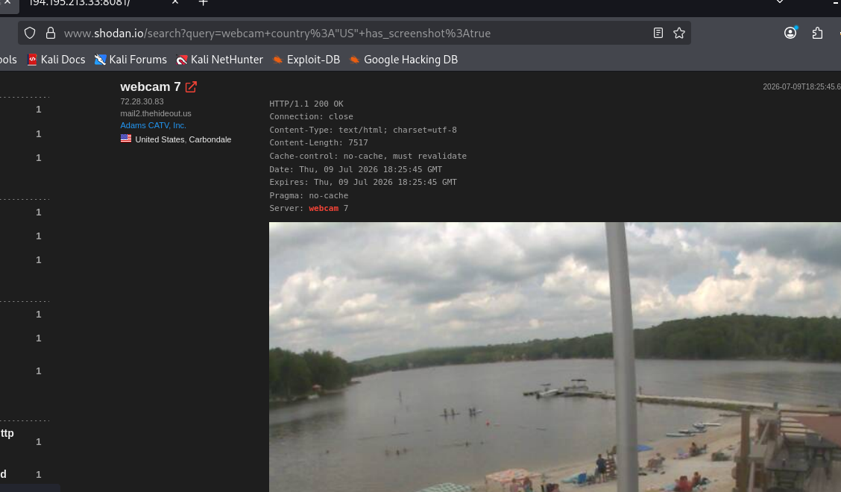
ROUTER:
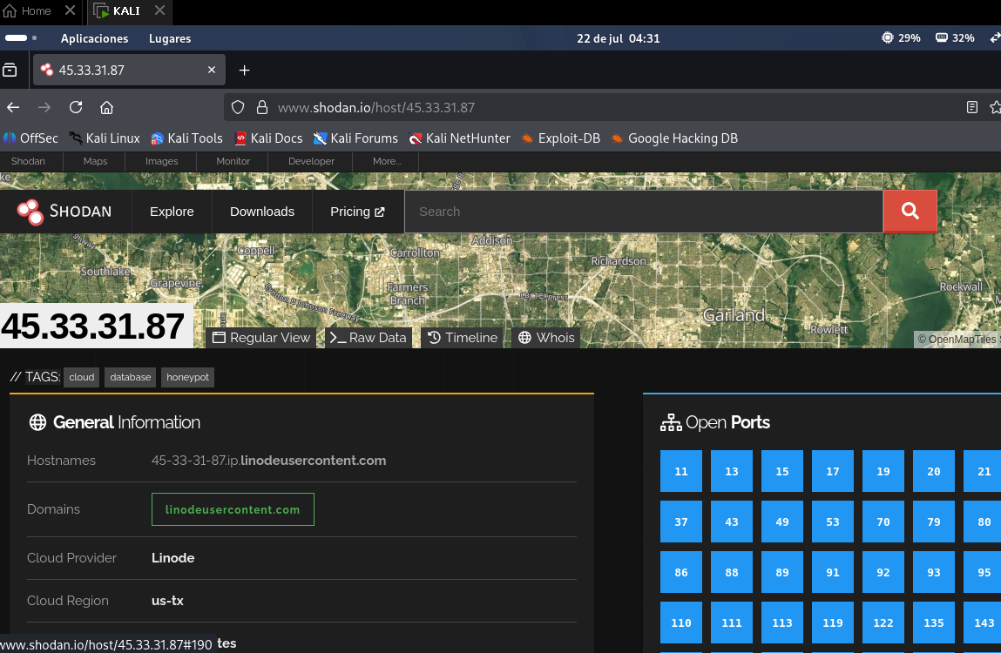
IMPRESORA:
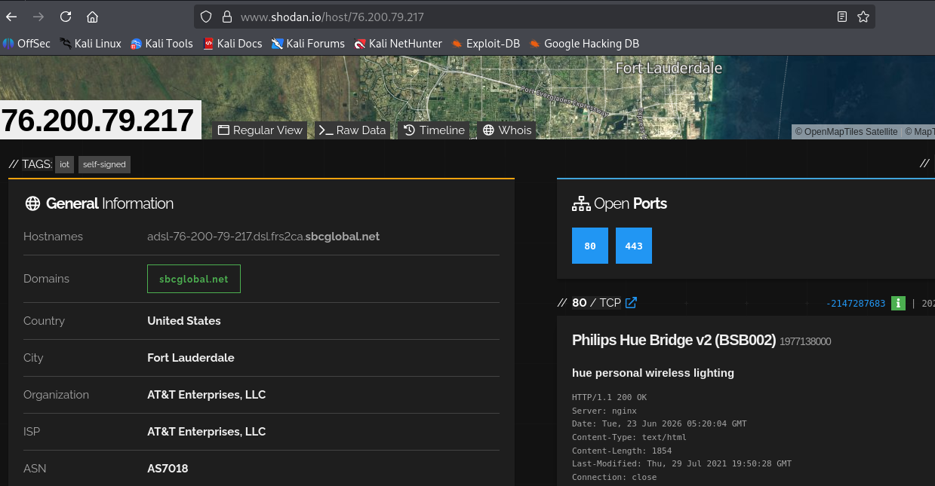
NAS:
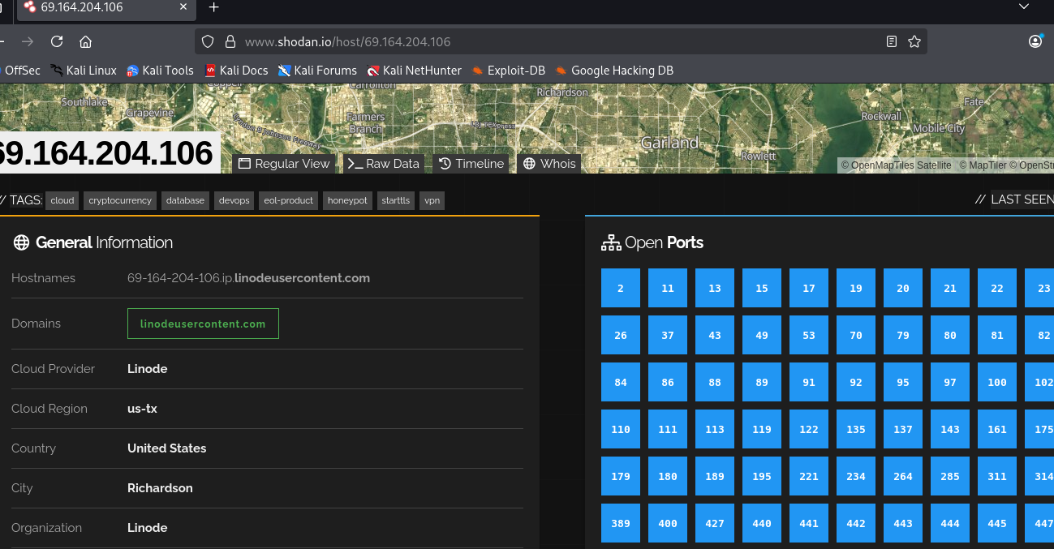
SCADA:
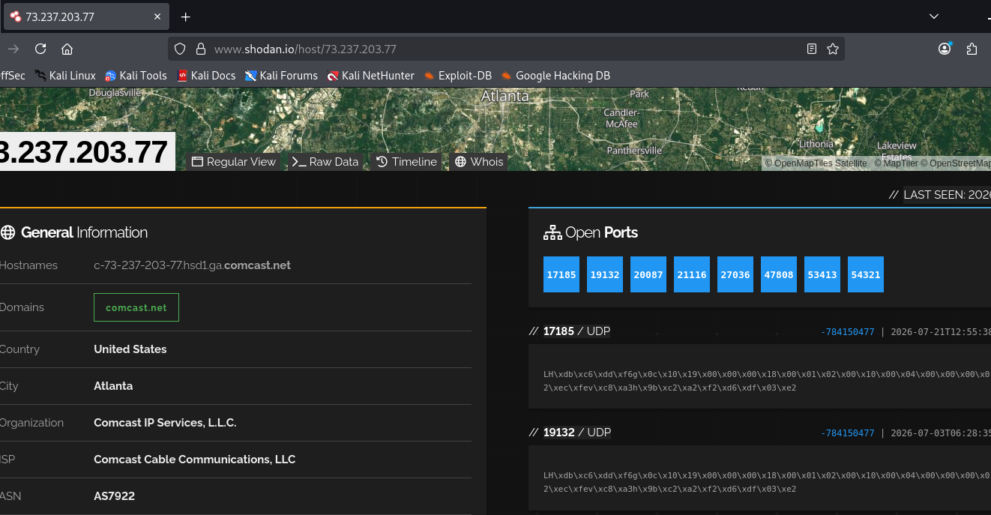
SMART TV:
